1. **METODOLOGI DAN BENTUK TUGAS AKHIR**
2. **Metodologi Tugas Akhir**
3. Pembuatan desain dan perancangan alat: *prototype,* koneksi dan wiring antar rangkaian, *Single Board Computer* (SBC), *router*, modul *alarm* dan *webcam*
4. Pemrograman *Single Board Computer* (SBC) Raspberry Pi 3 model B+
5. Perakitan alat dan pemasangan modul-modul yaitu; *webcam, Single Board Computer* (SBC), *router* dan *alarm.*
6. **Deskripsi Alat**

Implementasi *webcam* sebagai pendeteksi wajah pada sistem keamanan perumahan menggunakan *image processing* berfungsi untuk mencegah tindak kejahatan di dalam lingkungan perumahan. *Webcam* dihubungkan dengan Raspberry Pi 3 model B+ melalui port USB yang akan dipasang di setiap sudut perumahan, adapun model perumahan adalah Cluster dengan luas tanah 3000 m2 atau berdimensi (p $×$ l= 100 $×30$) meter sedangkan POS satuan pengaman (Satpam) sebagai *server* terdapat Raspberry Pi 3 model B+ yang terhubung dengan monitor melalui port HDMI. Untuk jaringan WLAN menggunakan *router* yang terhubung dengan Raspberry Pi melalui port Ethernet.

Untuk percobaan alat ini akan dipasang pada salah satu tempat di kampus Politeknik Negeri Jakarta yaitu kantin teknik sedangkan bengkel Elektronika Industri sebagai *server*. jarak yang dapat dijangkau adalah 30 meter dari tempat pemasangan alat. Keseluruhan modul-modul dan sampel peralatan kerja dikemas dalam *casing* berbahan plastik, berdimensi (p $×$ l $×$ t= 950 $×600×300$) mm.

1. **Cara Kerja Alat**

Sistem keamanan perumahan menggunakan *webcam* bekerja pada saat kamera mendeteksi wajah orang yang masuk ke dalam perumahan dan di sekitar perumahan. Sistem ini sangat berguna untuk mencegah tindak kejahatan sehingga menurunnya tingkat kriminalitas, terutama di daerah yang rawan akan pencurian dan pembegalan.

*Webcam* melakukan pendeteksi wajah di sekitar perumahan dan gerbang utama. Apabila *webcam* mendeteksi wajah yang bukan penghuni perumahan, maka Raspberry Pi 3 model B+ akan menghitung jumlah orang yang bukan penghuni perumahan dan dikirim melalui jaringan WLAN ke POS Satuan Pengaman (Satpam) sebagai *server* sehingga monitor akan menampilkan notifikasi untuk memberikan peringatan kepada petugas keamanan perumahan.

1. **Diagram Blok**

|  |  |  |
| --- | --- | --- |
| **Input** | **Proses** | **Output** |
| Gambar 4 Diagram Blok | | |

Penjelasan tiap blok:

1. *Webcam* merekam keadaan sekitar dan mendeteksi wajah setiap penghuni yang terekam.
2. Raspberry Pi 3 model B+ (slave) yang terhubung dengan *webcam* akan mendeteksi wajah menggunakan *Image Processing* lalu dikirim ke *server.*
3. Data didalam *server* akan diambil oleh Raspberry Pi 3 model B+ (master) dan disesuaikan dengan basis data wajah penghuni*.*
4. Jika gambar tidak sesuai dengan basis data yang telah tersimpan, maka notifikasi akan muncul di layar monitor.

Sinyal digital dikirim melalui gelombang radio dengan *router* atau *Access Point,* komunikasi ini disebut komunikasi data master slave yang menggunakan jaringan WLAN (nirkabel). Pemrograman sistem untuk mengaktifkan seluruh kerja alat dikontrol dengan Raspberry Pi 3 model B+ sesuai *flowchart* (Gambar 11).

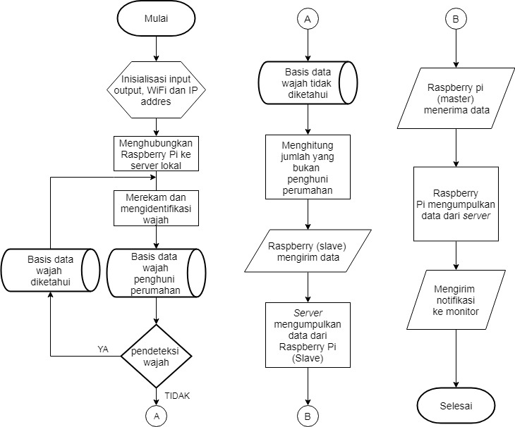

Gambar 5 Flow Chart

1. **JADWAL PELAKSANAAN**

Tabel 1. Jadwal Kegiatan

|  |  |  |  |  |  |  |
| --- | --- | --- | --- | --- | --- | --- |
| **No** | **Jenis Kegiatan** | **Bulan** | | | | **PIC** |
| 1 | 2 | 3 | 4 |  |
| 1 | Penetapan Rencana Kerja |  |  |  |  | Arba,  Bachtiar dan  Yahya |
| 2 | Studi Literatur |  |  |  |  |
| 3 | Perancangan Alat |  |  |  |  |
| 4 | Perancangan *Wiring* diagram |  |  |  |  |
| 5 | Pembelian Komponen dan Alat |  |  |  |  | Arba,  Bachtiar dan  Yahya |
| 6 | Realisasi alat |  |  |  |  |
| 7 | Pemrograman |  |  |  |  |
| 8 | Pengujian I dan *Troubleshooting* |  |  |  |  | Arba,  Bachtiar dan  Yahya |
| 9 | Pengujian II dan Penyempurnaan Alat |  |  |  |  |
| 10 | Evaluasi |  |  |  |  | Bachtiar |
| 11 | Penyempurnaan Alat |  |  |  |  | Yahya dan Arba |
| 12 | Pengelolaan dan Analisis Data |  |  |  |  | Arba,  Bachtiar dan  Yahya |
| 13 | Pembuatan Laporan Akhir |  |  |  |  |
| 14 | Pengumpulan Laporan |  |  |  |  | Arba,  Bachtiar dan  Yahya |
| 15 | Pembuatan Draft Artikel |  |  |  |  |
| 16 | Publikasi |  |  |  |  |

1. **RANCANGAN ANGGARAN BIAYA**

Menyesuaikan dengan metode yang digunakan, peralatan dan komponen utama, maka diperkirakan biaya yang dibutuhkan untuk tugas akhir sebagai berikut:

Tabel 2. Perkiraan Biaya Pembuatan Tugas Akhir

|  |  |  |
| --- | --- | --- |
| **No** | **Jenis Pengeluaran** | **Biaya (Rp)** |
| 1 | Peralatan Penunjang | 6.082.500 |
| 2 | Bahan habis pakai | 333.900 |
| 3 | Perjalanan | 540.000 |
| 4 | Lain-Lain | 680.000 |
| **Jumlah** | | 7.636.400 |

**DAFTAR PUSTAKA**

Yuliza , Hasan Pangaribuan. 2016. Rancang Bangun Kompor Listrik Digital IOT.

Jurnal Teknologi Elektro, Universitas Mercubuana, Vol 7, Hal 188.

Sirait, Fadli . 2015.Sistem Monitoring Keamanan Gedung Berbasis Raspberry Pi 3 model B+.

Jurnal Teknologi Elektro, Universitas Mercubuana, Vol.6, No.1 Hal 55.

Setia Gunawan. 2018. Rancang Bangun Sistem Monitoring Rumah Berbasis

Arduino Webserver dan Serial Kamera VC0760. Jurnal Kajian Teknik Elektro, Universitas 17 Agustus 1945, Vol. 3, No. 2, Hal 117.

Efrianto. 2016. Sistem Pengaman Motor Menggunakan Smartcard Politeknik

Negeri Batam. Jurnal Integrasi, Vol. 8, No. 1, Hal 2.

Muhammad, Helmy. 2014. Perancanga Kamera Pemantau Nirkabel Menggunakan

Raspberry Pi 3 model B+ Model B. Jurnal Teknik Elektro, Universitas Diponegoro

Semarang Vol. 3, No. 4, Hal 548.

Efrianto. 2016. Sistem Pengaman Motor Menggunakan Smartcard Politeknik

Negeri Batam. Jurnal Integrasi, Vol. 8, No. 1, Hal 2.

Bagus, Venesa. 2014. Rancang Bangun Sistem Kontrol *Sequence* Pada Mekanisme

Pengganti CD Player Secara Otomatis Berbasis Mikrokontroller ATMEGA 328P.